
T13_26007 | ESSOR | PRO | ENV | Confort Visuel | 1
AFFAIRE | EMETTEUR | PHASE | LOT | INTITULE | INDICE
Rapport d’étude de Confort Visuel

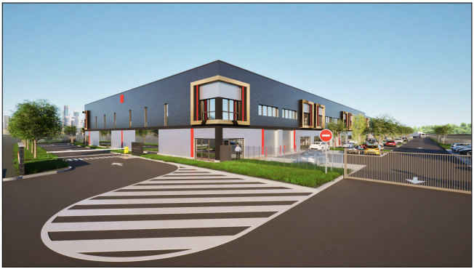

PROUDREED – Création d’un Parc d’activité – FENOUILLET (31)

SOMMAIRE

1. Généralités 3
1.1. Contexte 3
1.2. Objet du document 3
2. Hypothèses de modélisation 4
2.1. Caractéristiques du bâtiment 4
2.2. Modélisation du batiment 4
3. BREEAM HEA 01 – Daylighting 6
3.1. Exigences du référentiel BREEAM INTERNATIONAL NEW CONSTRUCTION V6.0 6
3.2. Résultats 7

Généralités

Contexte
Le projet concerné est la création d’un parc d’activité, situé à Fenouillet, pour le compte de Proudreed, le propriétaire.

Voici les principaux aspects du projet :
Certification BREEAM International New Construction V6.0, niveau Very Good
Parmi les critères BREEAM visés par l’opération, l’exigence HEA 01, relative au confort visuel devra être atteint. L’atteinte de ce niveau implique entre autres les éléments suivants :
- Respect des seuils de facteur de lumière du jour (FLJ) – Présent document ;
Les hypothèses prise, les objectifs de consommations ainsi que les résultats y sont présentés.

Objet du document
La présente notice a pour objet d’étudier les critères de confort lumineux pour les certifications BREEAM. Il s’agit donc :
Pour le BREEAM :
- De déterminer la qualité de l’éclairage naturel du projet en calculant les niveaux d’éclairement atteints par ce dernier (facteurs lumière du jour) ;
- De déterminer les niveaux atteignables par le projet, vis-à-vis des exigences de la certification BREEAM®

Hypothèses de modélisation
Le logiciel utilisé dans le cadre de cette présente étude est le module Enelight de la suite logicielle Pléiades dans sa version 6.26.1.2.
Enelight est basé sur le moteur Radiance, avec un algorithme sous-jacent de type lancer de rayon. Le modèle de ciel utilisé est le modèle Ciel couvert uniforme CIE.
Un maillage rectangulaire d’espacement fixe 50cm X 50 cm est généré par Pléiades.

Caractéristiques du bâtiment

Caractéristiques des revêtements de surface :
Les caractéristiques des surfaces intérieures sont les suivantes :
Surface | Coefficient de réflexion
Murs (peinture blanche) | 0.5
Plafond (peinture blanche) | 0.7
Sol (clair) | 0.2
Tableau 1 : Caractéristiques des surfaces internes

Caractéristiques des menuiseries
Les caractéristiques des menuiseries sont tirées de la fiche technique des vitrages envisagés :
Menuiseries | Transmission lumineuse vitrage (Tl) | Coefficient Ug  (W/m². K) | Facteur solaire  Sg
Façade rideau vitrée | 0,48 | 1.70 | 0,52
Lanterneau de toiture | 0.52 | 1.60 | 0.54
Tableau 2 : Caractéristiques des menuiseries

Modélisation du batiment
Le bâtiment a été modélisé sur le logiciel Pléiades Comfie, avec les masques de l’ensemble des bâtiments D & E, à partir des plans DCE.
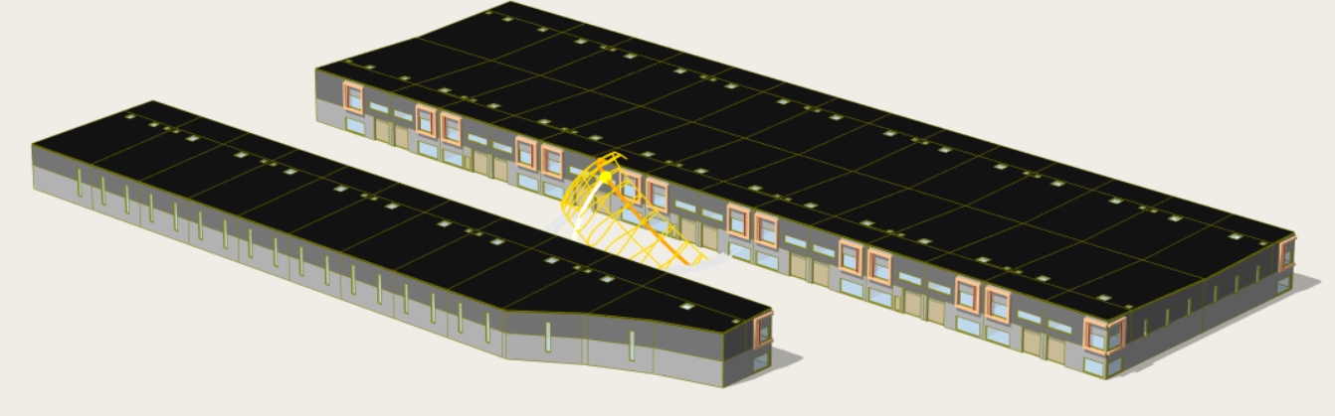
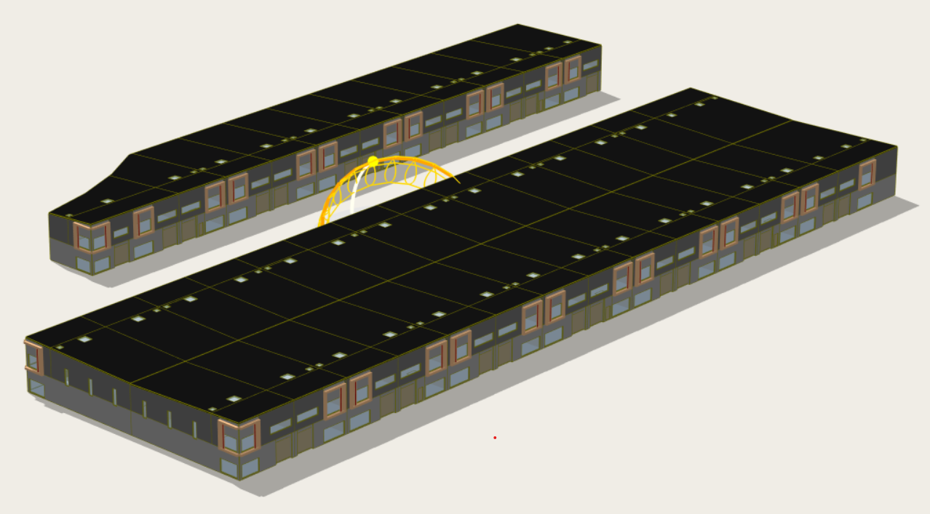
Figure 1 : Modélisation 3D des bâtiments D & E, avec Héliodon

BREEAM HEA 01 – Daylighting

Exigences du référentiel BREEAM INTERNATIONAL NEW CONSTRUCTION V6.0
En éclairage naturel, l'exigence d'éclairement peut se traduire en valeur de "facteur de lumière du jour" (FLJ). Ce facteur est le rapport de l'éclairement naturel intérieur reçu en un point (généralement le plan de travail ou le niveau du sol) à l'éclairement extérieur simultané sur une surface horizontale, en site parfaitement dégagé, par ciel couvert.
Il s'exprime en %. Dans les conditions de ciel couvert (ciel normalisé par la Commission Internationale de l'Éclairage), les valeurs du facteur de lumière du jour sont indépendantes de l'orientation des baies vitrées, de la saison et de l'heure du jour.
Le critère du crédit Hea01 pour les bâtiments type industriel, bureau, est le suivant :
- FLJ moyen supérieur à 1,7 % ainsi que au moins l’une des deux exigences suivantes :
  - Soit : une uniformité de 30% sur le local étudié ;
  - Soit : la valeur du FLJ en tout point du local étudié doit être au minimum de 0.51%.
Le crédit est accordé dans les cas suivants :
- 1 crédit : les deux critères sont respectés sur plus de 80% de la surface totale de chaque type de local soumis à l’étude.
Dans le cadre de la certification BREEAM, l’étude sera portée sur les zones aménageable en bureaux.
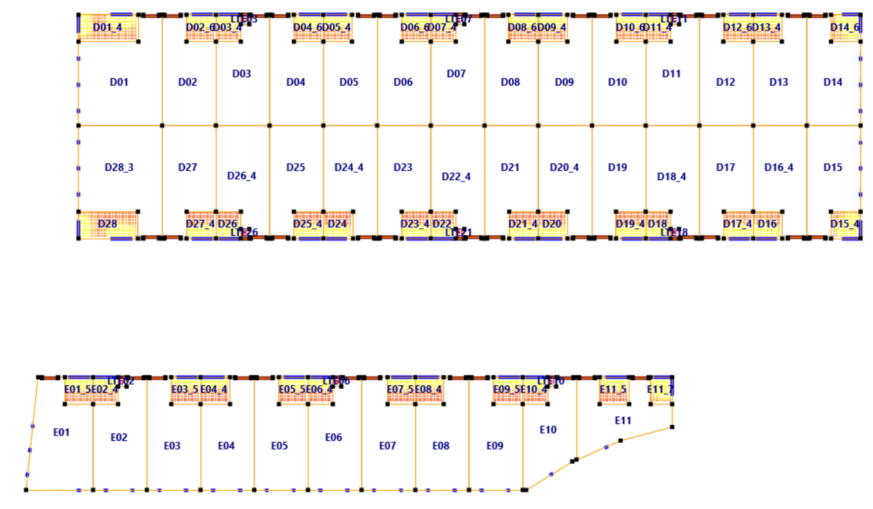
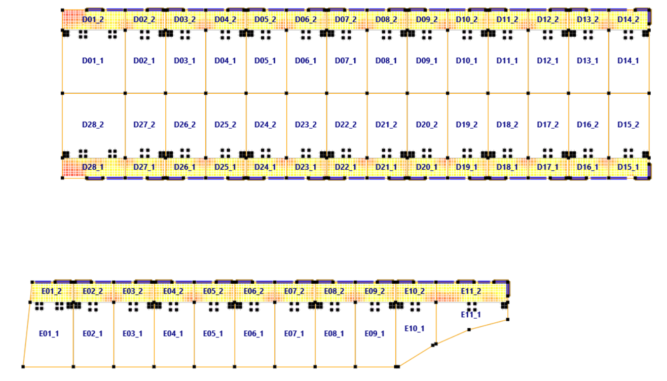

Résultats
Les Facteurs en Lumière du Jour sont présentés dans le tableau suivant.
Bâtiment D :
Local | Surf. Pièce |  | FLJ moy | Uniformité |  | FLJ min | Conformité
Exigence BREEAM | - |  | 1,70 | 0,30 |  | 0,51 | -
D01 - Bureau RdC | 78.41 |  | 2.74 | 0.18 |  | 0.51 | OK
D02 - Bureau RdC | 38.21 |  | 3.02 | 0.20 |  | 0.61 | OK
D03 - Bureau RdC | 31.31 |  | 3.41 | 0.20 |  | 0.68 | OK
D04 - Bureau RdC | 38.16 |  | 3.01 | 0.20 |  | 0.62 | OK
D05 - Bureau RdC | 35.92 |  | 3.04 | 0.19 |  | 0.57 | OK
D06 - Bureau RdC | 37.73 |  | 3.06 | 0.20 |  | 0.63 | OK
D07 - Bureau RdC | 31.31 |  | 3.40 | 0.20 |  | 0.69 | OK
D08 - Bureau RdC | 38.90 |  | 2.89 | 0.20 |  | 0.58 | OK
D09 - Bureau RdC | 36.60 |  | 3.06 | 0.19 |  | 0.60 | OK
D10 - Bureau RdC | 38.20 |  | 3.02 | 0.20 |  | 0.61 | OK
D11 - Bureau RdC | 31.31 |  | 3.40 | 0.20 |  | 0.70 | OK
D12 - Bureau RdC | 38.72 |  | 2.87 | 0.21 |  | 0.62 | OK
D13 - Bureau RdC | 36.07 |  | 3.06 | 0.18 |  | 0.57 | OK
D14 - Bureau RdC | 38.33 |  | 4.55 | 0.16 |  | 0,76 | OK
D15 - Bureau RdC | 32.44 |  | 5.67 | 0.15 |  | 0.87 | OK
D16 - Bureau RdC | 31.02 |  | 3.41 | 0.19 |  | 0.68 | OK
D17 - Bureau RdC | 32.24 |  | 3.40 | 0.21 |  | 0.72 | OK
D18 - Bureau RdC | 24.51 |  | 3.72 | 0.18 |  | 0.68 | OK
D19 - Bureau RdC | 32.59 |  | 3.12 | 0.18 |  | 0.56 | OK
D20 - Bureau RdC | 31.22 |  | 3.19 | 0.15 |  | 0.50 | Non atteint
D21 - Bureau RdC | 31.83 |  | 3.18 | 0.16 |  | 0.51 | OK
D22 - Bureau RdC | 26.51 |  | 3.56 | 0.17 |  | 0.62 | OK
D23 - Bureau RdC | 31.94 |  | 3.17 | 0.16 |  | 0.52 | OK
D24 - Bureau RdC | 31.70 |  | 3.16 | 0.15 |  | 0.50 | Non atteint
D25 - Bureau RdC | 32.30 |  | 3.17 | 0.17 |  | 0.56 | OK
D26 - Bureau RdC | 26.54 |  | 3.58 | 0.16 |  | 0.58 | OK
D27 - Bureau RdC | 32.17 |  | 3.18 | 0.17 |  | 0.56 | OK
D28 - Bureau RdC | 65.83 |  | 3.05 | 0.22 |  | 0.68 | OK
D01 - Bureau R+1 | 112,11 |  | 2.19 | 0.07 |  | 0.15 | Non atteint
D02 - Bureau R+1 | 70,82 |  | 3.15 | 0.22 |  | 0.72 | OK
D03 - Bureau R+1 | 70,84 |  | 3.17 | 0.22 |  | 0,70 | OK
D04 - Bureau R+1 | 70,83 |  | 3.16 | 0.25 |  | 0.79 | OK
D05 - Bureau R+1 | 70,84 |  | 3.16 | 0.20 |  | 0.66 | OK
D06 - Bureau R+1 | 70,83 |  | 3.15 | 0.22 |  | 0.72 | OK
D07 - Bureau R+1 | 70,83 |  | 3.16 | 0.21 |  | 0.67 | OK
D08 - Bureau R+1 | 70,84 |  | 3.16 | 0.22 |  | 0.69 | OK
D09 - Bureau R+1 | 70,84 |  | 3.17 | 0.23 |  | 0.73 | OK
D10 - Bureau R+1 | 70,83 |  | 3.15 | 0.22 |  | 0.69 | OK
D11 - Bureau R+1 | 70,84 |  | 3.16 | 0.24 |  | 0.76 | OK
D12 - Bureau R+11 | 70,83 |  | 3.15 | 0.23 |  | 0.74 | OK
D13 - Bureau R+1 | 70,84 |  | 3.16 | 0.22 |  | 0.70 | OK
D14 - Bureau R+1 | 70,84 |  | 3.79 | 0.20 |  | 0.76 | OK
D15 - Bureau R+1 | 70,78 |  | 3.73 | 0.25 |  | 0.93 | OK
D16 - Bureau R+1 | 70,78 |  | 3.05 | 0.23 |  | 0.73 | OK
D17 - Bureau R+1 | 70,78 |  | 3.02 | 0.28 |  | 0.87 | OK
D18 - Bureau R+1 | 70,78 |  | 3.03 | 0.25 |  | 0.76 | OK
D19 - Bureau R+1 | 70,78 |  | 3.02 | 0.28 |  | 0.87 | OK
D20 - Bureau R+1 | 70,78 |  | 3.02 | 0.20 |  | 0.61 | OK
D21 - Bureau R+1 | 70,78 |  | 3.00 | 0.28 |  | 0.85 | OK
D22 - Bureau R+1 | 70,78 |  | 3.02 | 0.21 |  | 0.66 | OK
D23 - Bureau R+1 | 70,78 |  | 2.99 | 0.27 |  | 0.82 | OK
D24 - Bureau R+1 | 70,79 |  | 3.01 | 0.18 |  | 0.56 | OK
D25 - Bureau R+1 | 70,78 |  | 3.01 | 0.27 |  | 0.83 | OK
D26 - Bureau R+1 | 70,78 |  | 3.01 | 0.23 |  | 0.69 | OK
D27 - Bureau R+1 | 70,77 |  | 3.01 | 0.26 |  | 0.80 | OK
D28 - Bureau R+1 | 112,11 |  | 2.09 | 0.07 |  | 0.15 | Non atteint
Résultats totaux
Surface totale m² |  | Surface OK m² |  |  | Surface OK %
3 079.32 |  | 2 792.09 |  |  | 90.67%
Tableau 3 : Résultats des FLJ sur les locaux à occupation prolongée
Les résultats de l’étude montrent que 90,67% de la surface des locaux du bâtiment D valident l’exigence Daylight du crédit HEA01 du référentiel BREEAM International New Construction v6.0.
Pour les bâtiments Industriels, Bureaux, cette performance permet de viser 1 point.

Bâtiment E :
Local | Surf. Pièce |  | FLJ moy | Uniformité |  | FLJ min | Conformité
Exigence BREEAM | - |  | 1,70 | 0,30 |  | 0,51 | -
E01 - Bureau RdC | 28.37 |  | 3.94 | 0.16 |  | 0.63 | OK
E02 - Bureau RdC | 24.23 |  | 4.39 | 0.17 |  | 0.77 | OK
E03 - Bureau RdC | 29.36 |  | 3.77 | 0.15 |  | 0.58 | OK
E04 - Bureau RdC | 28.67 |  | 3.77 | 0.16 |  | 0.62 | OK
E05 - Bureau RdC | 29.05 |  | 3.78 | 0.16 |  | 0.62 | OK
E06 - Bureau RdC | 24.23 |  | 4.25 | 0.17 |  | 0.73 | OK
E07 - Bureau RdC | 27.86 |  | 3.78 | 0.16 |  | 0.62 | OK
E08 - Bureau RdC | 27.56 |  | 3.77 | 0.15 |  | 0.58 | OK
E09 - Bureau RdC | 29.29 |  | 3.76 | 0.17 |  | 0.63 | OK
E10 - Bureau RdC | 24.23 |  | 4.23 | 0.16 |  | 0.68 | OK
E11 – Bureau 1 RdC | 29.02 |  | 3.73 | 0.15 |  | 0.59 | OK
E11 – Bureau 2 RdC | 21.43 |  | 7.52 | 0.19 |  | 1.46 | OK
E01 - Bureau R+1 | 75,52 |  | 3.15 | 0.25 |  | 0.79 | OK
E02 - Bureau R+1 | 70,78 |  | 3.19 | 0.21 |  | 0.68 | OK
E03 - Bureau R+1 | 70,78 |  | 3.16 | 0.24 |  | 0.77 | OK
E04 - Bureau R+1 | 70,77 |  | 3.18 | 0.20 |  | 0.66 | OK
E05 - Bureau R+1 | 70,78 |  | 3.16 | 0.24 |  | 0.79 | OK
E06 - Bureau R+1 | 70,78 |  | 3.17 | 0.21 |  | 0.68 | OK
E07 - Bureau R+1 | 70,78 |  | 3.16 | 0.24 |  | 0.77 | OK
E08 - Bureau R+1 | 70,77 |  | 3.18 | 0.21 |  | 0.68 | OK
E09 - Bureau R+1 | 70,78 |  | 3.16 | 0.24 |  | 0.76 | OK
E10 - Bureau R+1 | 70,79 |  | 3.18 | 0.20 |  | 0.64 | OK
E11 - Bureau R+1 | 127,10 |  | 3.34 | 0.12 |  | 0.43 | Non atteint
Résultats totaux
Surface totale m² |  | Surface OK m² |  |  | Surface OK %
1 162.93 |  | 1 035.83 |  |  | 89.07 %
Tableau 4 : Résultats des FLJ sur les locaux à occupation prolongée
Les résultats de l’étude montrent que 89,07% de la surface des locaux du bâtiment E valident l’exigence Daylight du crédit HEA01 du référentiel BREEAM International New Construction v6.0.
Pour les bâtiments Industriels, Bureaux, cette performance permet de viser 1 point.

